**Install Sublist3r**

Cách 1:

apt update && apt -y install sublist3r

Cách 2:

Truy cập git clone như sau:

#git clone https://github.com/aboul3la/Sublist3r.git

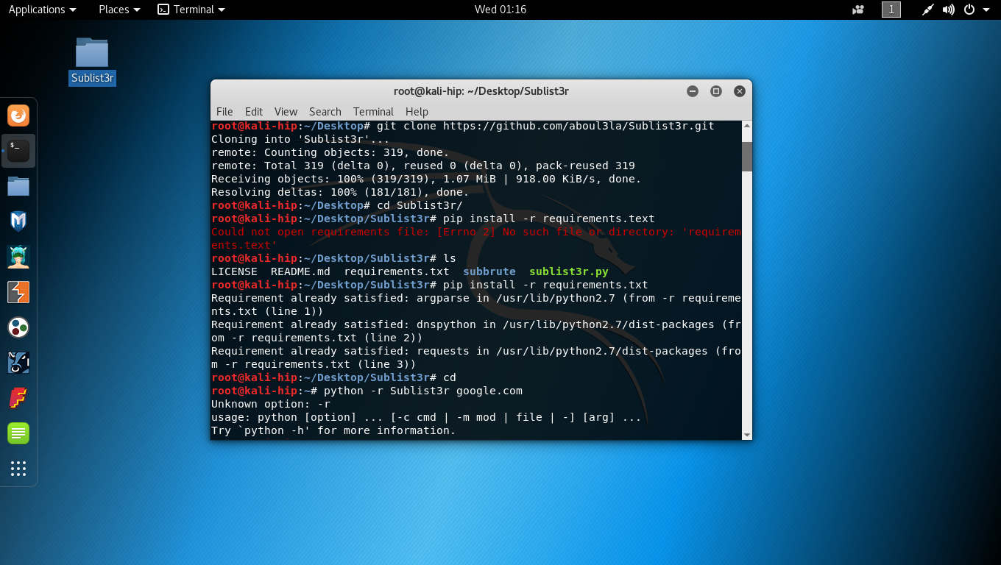

#cd /Sublist3r

#pip install -r requirements.txt

Thử Chạy lệnh kiểm tra tên miền tùy ý:

#python sublist3r.py -d google.com

